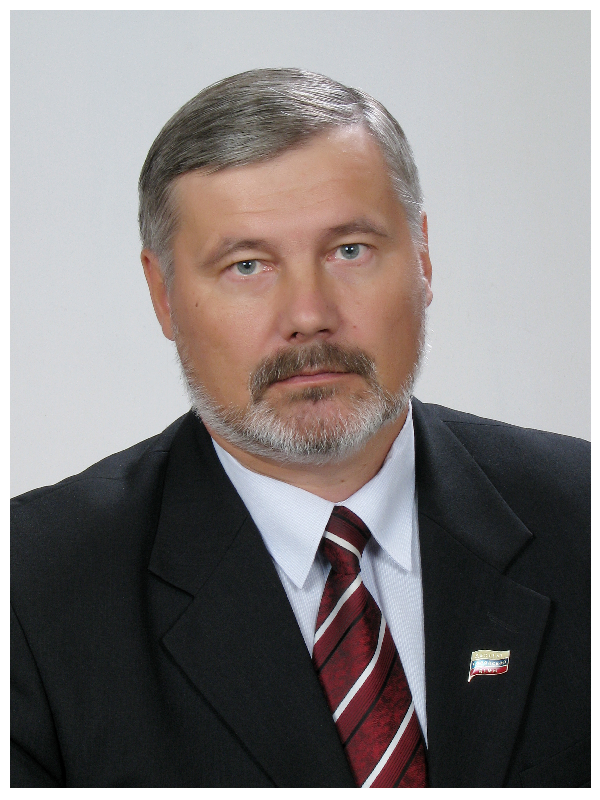
Уважаемые коллеги, студенты, аспиранты и молодые ученые!
Поздравляю вас с Днем Российской науки!

2010 год объявлен в России Годом Учителя. На мой взгляд, это очень важный год для нашей страны, и для нашей академии в частности. Учитель это человек, посвятивший свою жизнь делу образования и воспитания детей. Каждый человек, кем бы он ни был, хранит в своей памяти воспоминания о школе, учителях, тех людях, которые учили его профессии, были наставниками в жизни. Нет ничего выше, на мой взгляд, звания Учитель, это даже не профессия, это образ жизни. Современный учитель это широко образованный, и владеющий достижениями науки человек. 8 февраля традиционно празднуется День Российской науки. Эта дата для нас примечательна вдвойне, так как совпадает с днем рождения нашего земляка Д.И.Менделеева (8 февраля 1834г.), 175-летие со дня рождения которого праздновалось мировой научной общественностью в 2009 году. Для коллектива ТГСПА им.Д.И.Менделеева День Российской науки это профессиональный праздник, поскольку наша академия - научно-образовательное учреждение. Каждый преподаватель вуза обязательно занимается научной деятельностью. Коллектив академии с оптимизмом и достаточной уверенностью смотрит в будущее. Основанием для этого является понимание значимости науки в нашей стране. Отрадно отметить, что и Форум науки в академии в 2010г. проходит под эгидой Года Учителя. Поздравляю с Днем Российской науки! Желаю всем новых научных свершений на благо нашего вуза, города Тобольска и Тюменской области!
С.В. Слинкин, ректор ТГСПА им.Д.И.Менделеева.

